Przedprzewodnik dla osób uczestniczących w Dniu Otwartym Uniwersytetu Muzycznego Fryderyka Chopina w Warszawie 7 marca 2026

Budynek Uniwersytetu Muzycznego Fryderyka Chopina (UMFC) w Warszawie przy ul. Okólnik 2

Dojazd

pociągiem
Ze stacji Warszawa Centralna odległość: 1,8 km, dojazd tramwajami: 7, 9 ,24, 25 lub autobusami: 128, 175.

komunikacją miejską
Autobus: 11, 116, 128, 175, 189, 222, 503, 518, E-2
Przystanek: ORDYNACKA 02
Odległość od przystanku od UMFC: 270 metrów
Tramwaj: 7, 9, 22, 24, 25. Przystanek: MUZEUM NARODOWE
Odległość od przystanku do UMFC: 600 metrów

samochodem
Uniwersytet niestety nie ma własnego parkingu. Można natomiast korzystać z miejskich miejsc parkingowych przy ul. Okólnik, Ordynackiej i M. Kopernika.
Strefy płatnego parkowania niestrzeżonego obowiązują od poniedziałku do piątku w godzinach 8.00-20.00 (z wyłączeniem dni: 2 maja, 24 i 31 grudnia). W soboty, niedziele i dni świąteczne parkowanie jest bezpłatne.
W pobliżu znajduje się kilka miejsc parkingowych dla osób z niepełnosprawnościami, na ulicach Okólnik, Ordynackiej, Kopernika i Szczyglej.

Mapka otoczenia z dojściem od przystanków i miejscami parkingowymi
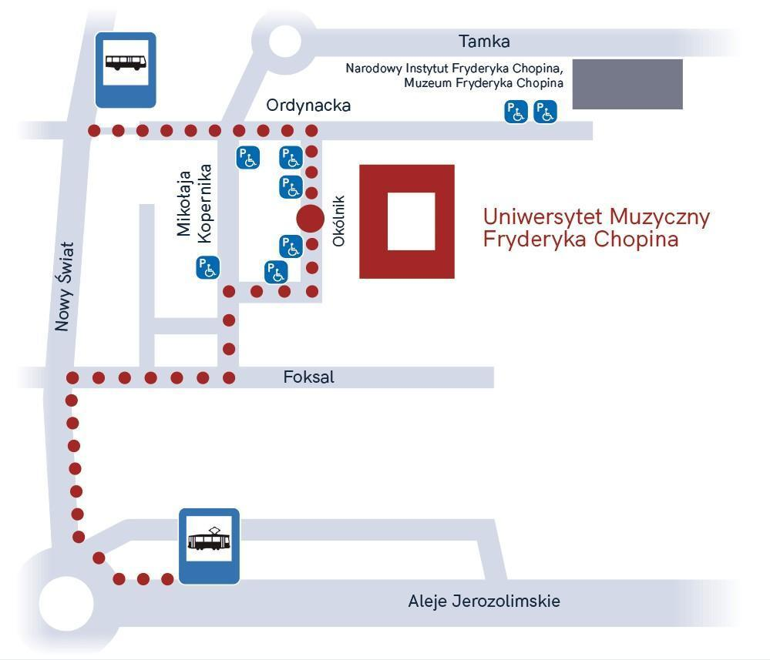

Strefa wejściowa
Wejście do budynku znajduje się od ulicy Okólnik. Wejście główne zapewnia dostęp do budynku dla wszystkich użytkowników i użytkowniczek, niezależnie od stopnia ich sprawności. W tej strefie wejściowej znajduje się pochylnia zewnętrzna, spełniająca standardy dostępności oraz szerokie schody ze śródporęczami.
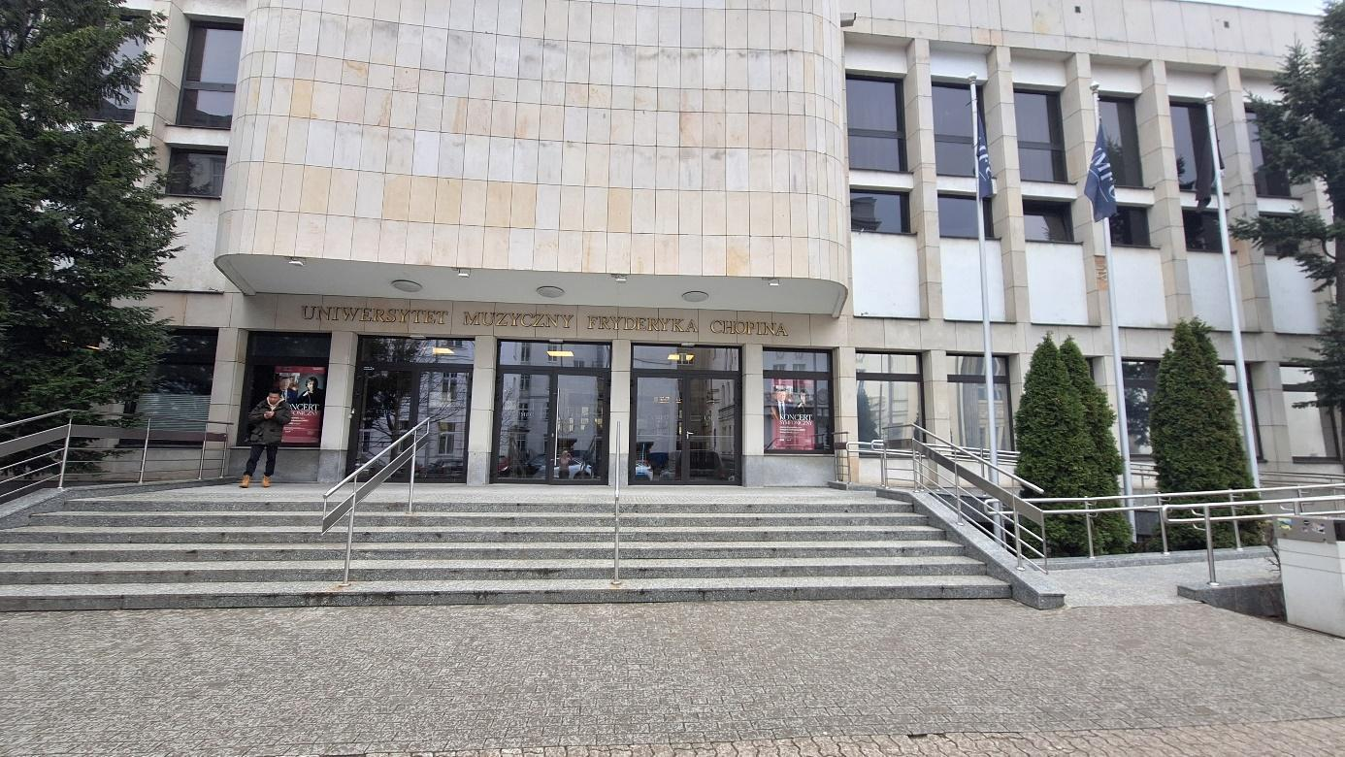
Zaraz po wejściu do budynku znajdują się bramki kontroli dostępu. W Dniu Otwartym bramki będą otwarte od godziny 10.00, zapewniając swobodny dostęp dla wszystkich.
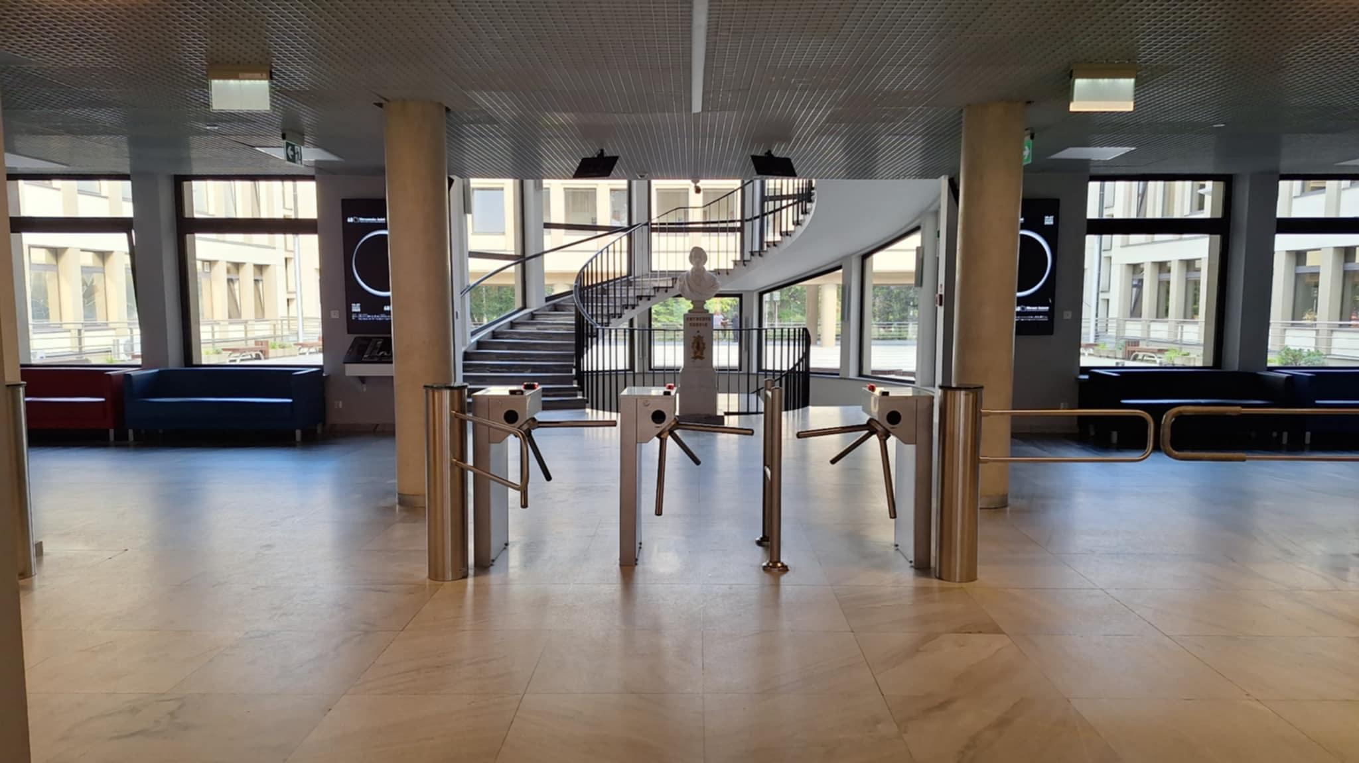
Po przejściu przez bramki podejdź do stolika Samorządu Studentów. Tam otrzymasz identyfikator z wypisanym ręcznie Twoim imieniem. Identyfikator oznacza, że jesteś osobą uczestniczącą w Dniu Otwartym UMFC.
W holu, przed bramkami wejściowymi znajdują się portiernia oraz księgarnia UMFC.
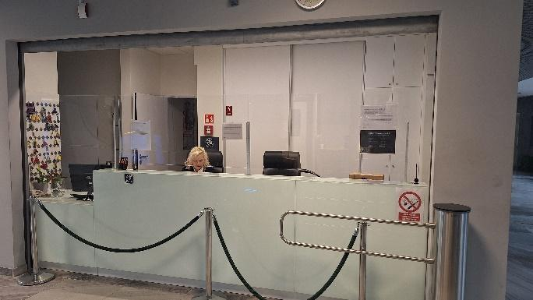
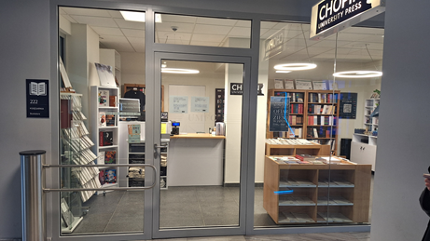

Naprzeciwko wejścia, po przekroczeniu bramek, znajduje się plan tyflograficzny parteru oraz tablice informacyjne dotyczące rozmieszczeń pomieszczeń w budynku i na bieżącej kondygnacji.
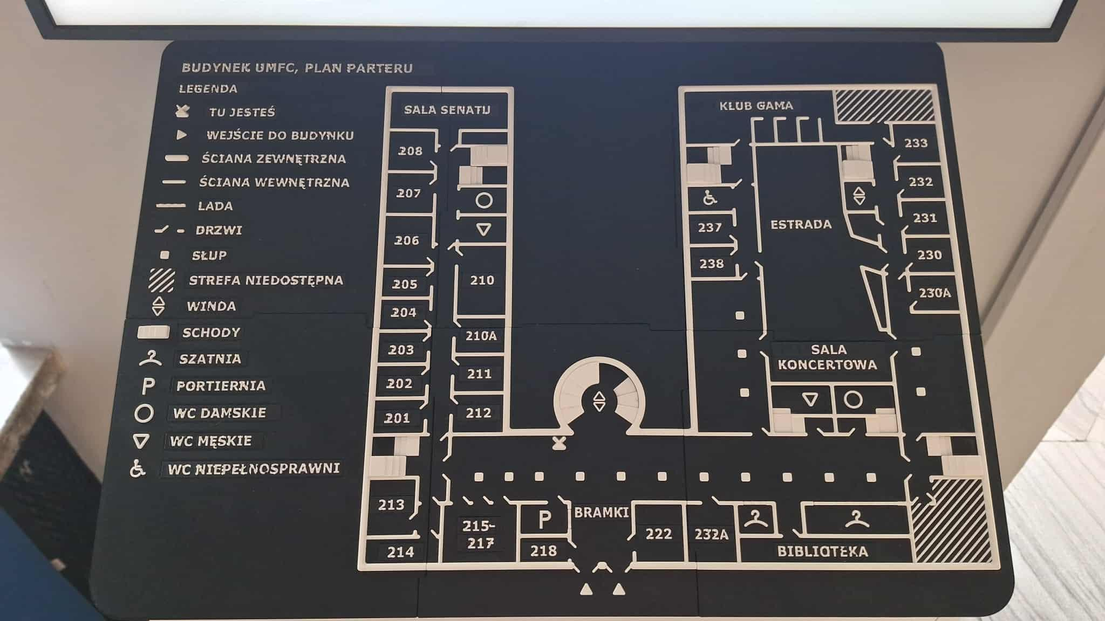
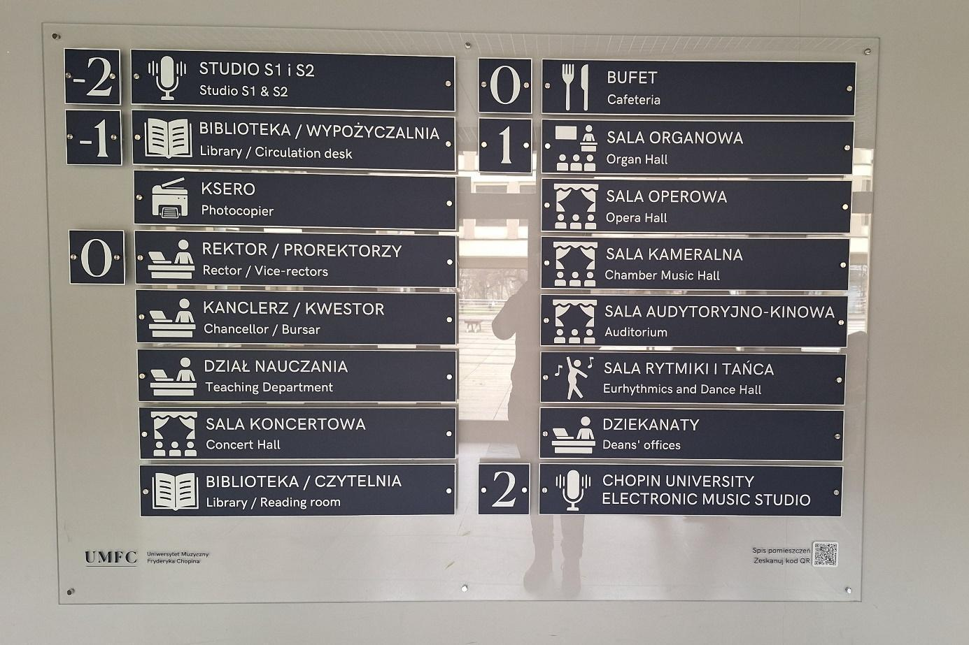
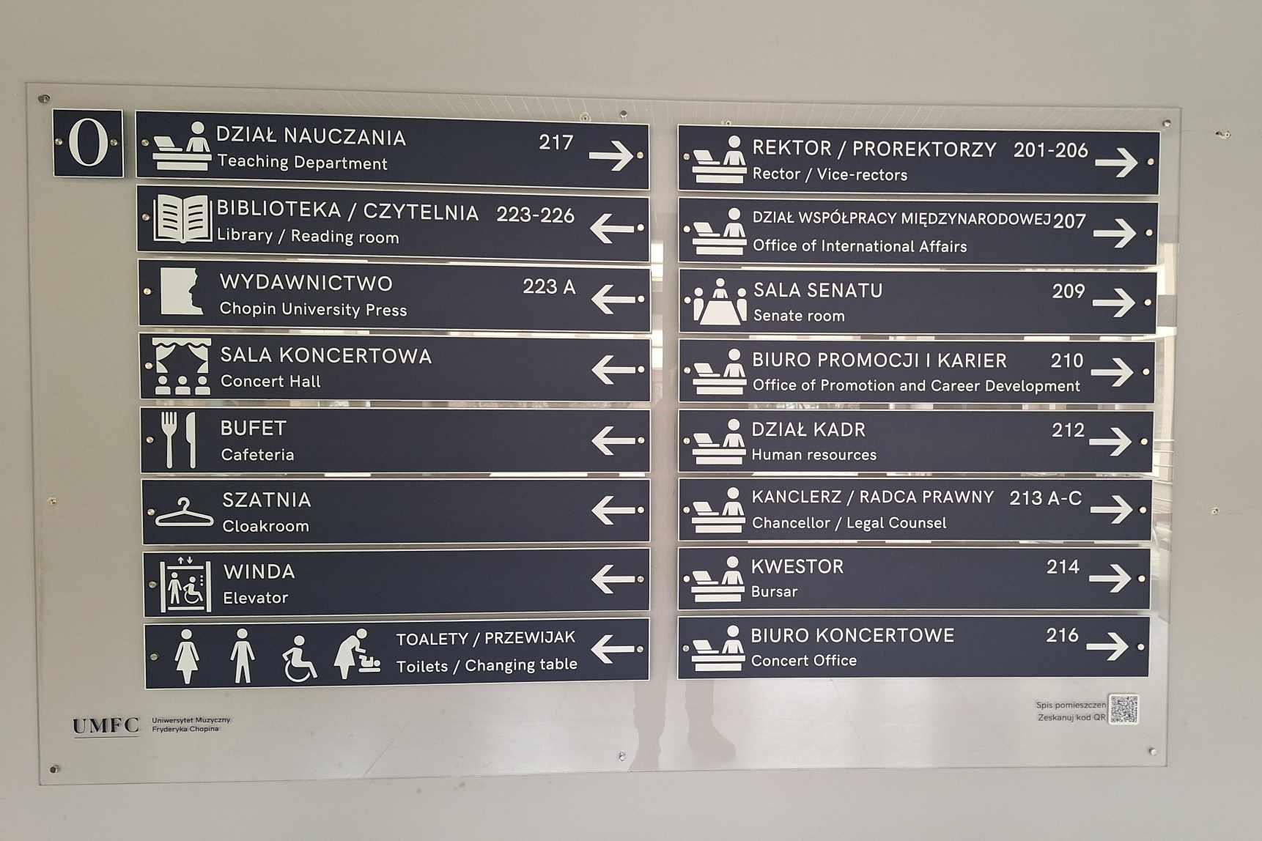
Plany rozmieszczenia pomieszczeń na poszczególnych piętrach, w tym rozmieszczenie szatni, wind i toalet znajdziesz tu: Link to planów pomieszczeń na kondygnacjach.

Szatnie
Aby dotrzeć do szatni należy, po przejściu przez bramki wejściowe, kierować się w prawo. Po prawej stronie znajdziesz szatnię samoobsługową.
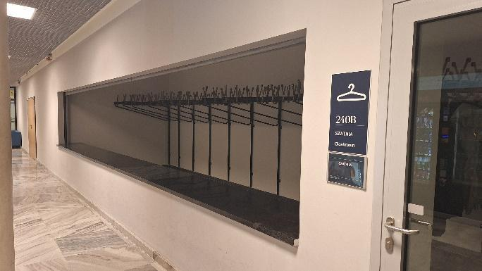

Windy
W budynku są 2 windy. Obie są dostosowane do potrzeb osób z niepełnosprawnością. Dzięki temu, każda osoba może swobodnie korzystać ze wszystkich kondygnacji. Windy obsługują różne kondygnacje.
Jedna z wind jeździ pomiędzy kondygnacjami -1 a 2. Aby do niej dotrzeć należy po wejściu kierować się w prawo, do końca korytarza, po czym skręcić w lewo i przejść przez foyer. Winda znajduje się na końcu korytarza po lewej stronie.
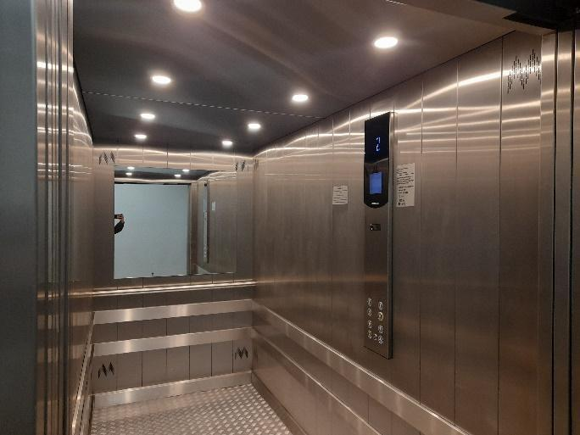
Druga widna, jeżdżąca pomiędzy kondygnacjami -2 a -1, znajduje się w okrągłej klatce schodowej naprzeciwko głównego wejścia do budynku.
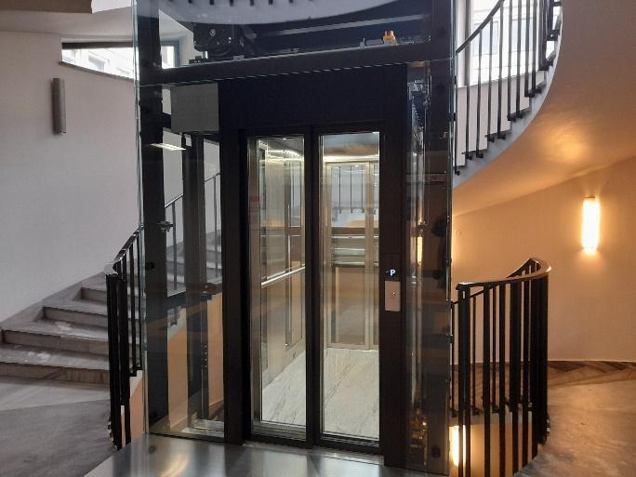

Toalety
Na parterze budynku, w pobliżu Sali Koncertowej, znajduje się toaleta dostosowana oraz przewijak. Jest to jedyna toaleta dostosowana w budynku.
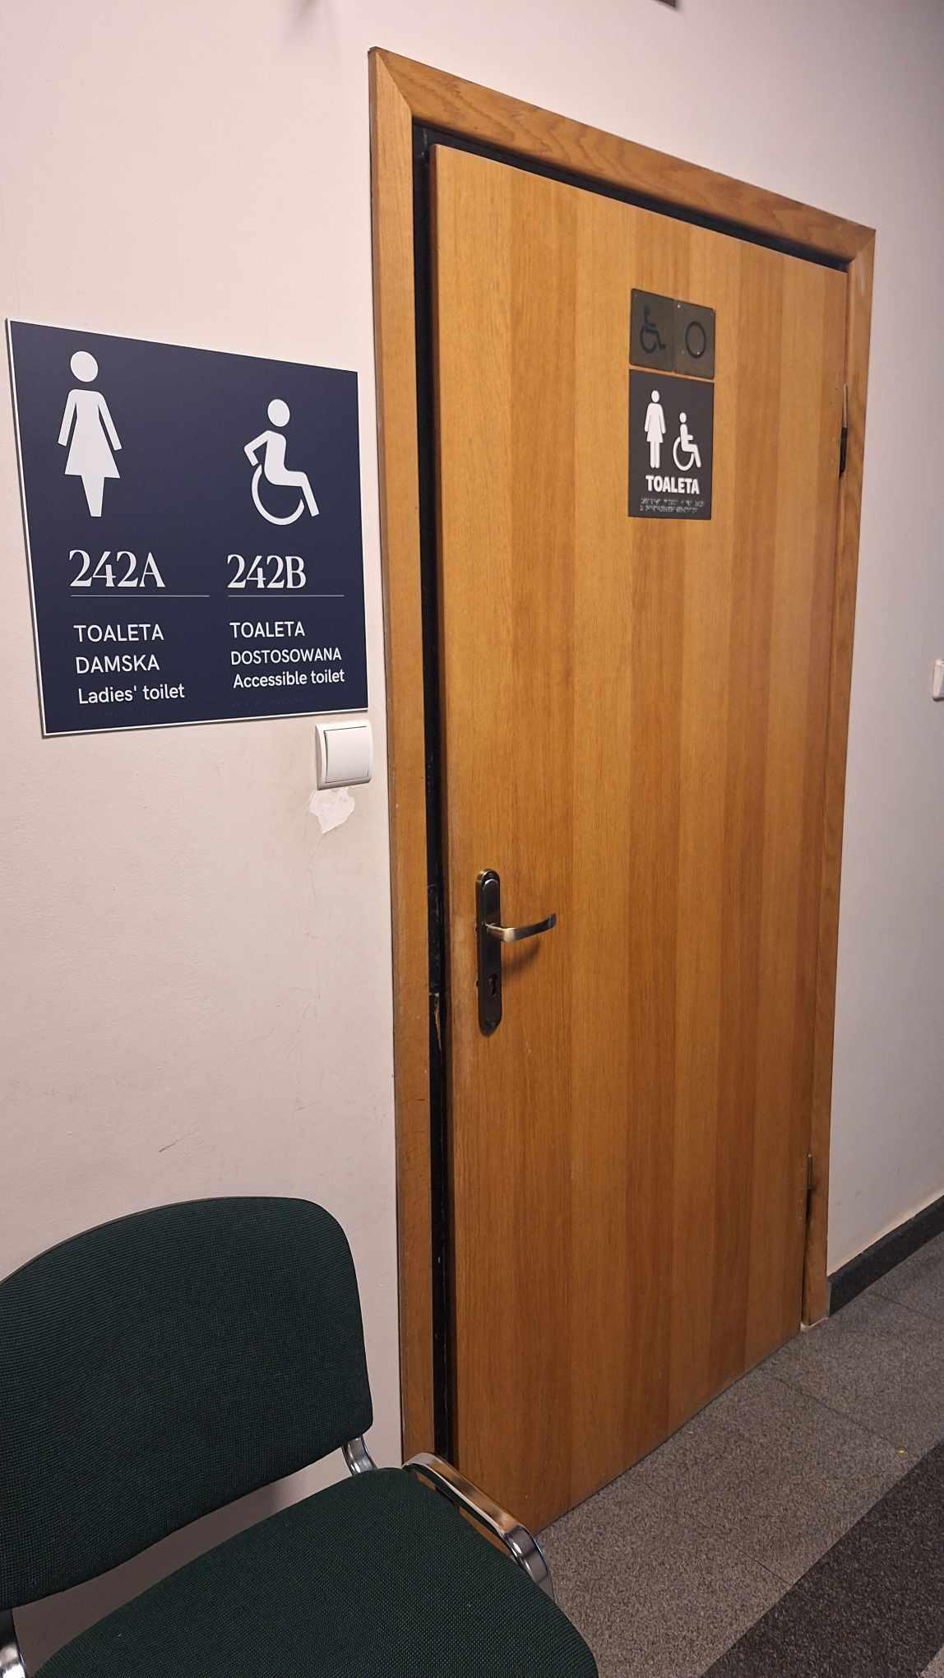
Toalety damska i męska znajdują się na każdej kondygnacji.

Zaplanowane wydarzenia podczas Dnia Otwartego
- lekcje pokazowe prowadzone na poszczególnych wydziałach,
- konsultacje indywidualne u wybranego pedagoga,
- spotkania z dziekanami oraz kierownikami katedr,
- spotkanie ze studentami z Samorządu Studentów UMFC oraz studentami poszczególnych wydziałów,
- dyżur Pełnomocniczki Rektora ds. Osób z Niepełnosprawnościami,
- warsztaty z psychologiem "Jak ograniczyć stres podczas egzaminów wstępnych".
Link do szczegółowych informacji na temat Dnia Otwartego

Miejsca poszczególnych wydarzeń
Poszczególne wydarzenia będą odbywały się w różnych salach. Sprawdź na stronie www Dni Otwartych w UMFC, w jakich salach będą odbywały się wydarzenia, które Cię interesują.
Na każdej kondygnacji znajdują się tablice informacyjne, które pomogą Ci w odnajdywaniu poszczególnych sal.

Konsultacje indywidualne
Konsultacje indywidualne będą odbywały się w różnych salach. Sprawdź szczegółowe informacje na temat Dnia Otwartego na stronie www UMFC. Tam dowiesz się, w jakich salach będą odbywały się konsultacje, które Cię interesują.
Zobacz, jak w poprzednich latach wyglądały konsultacje indywidualne:
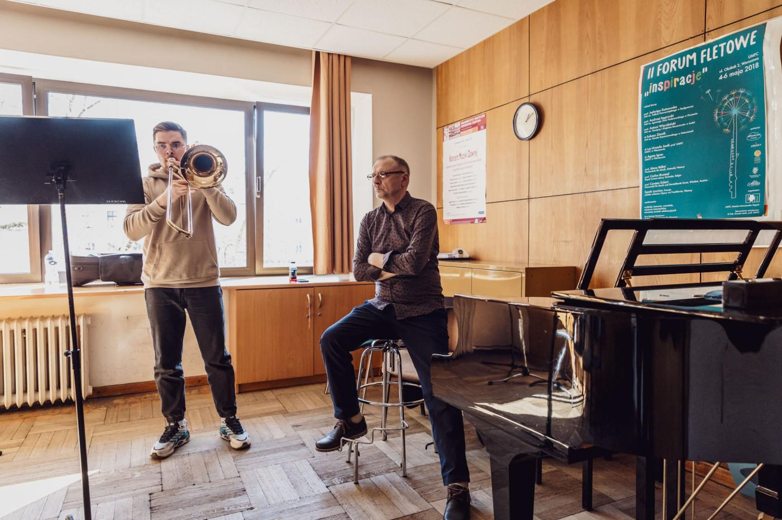
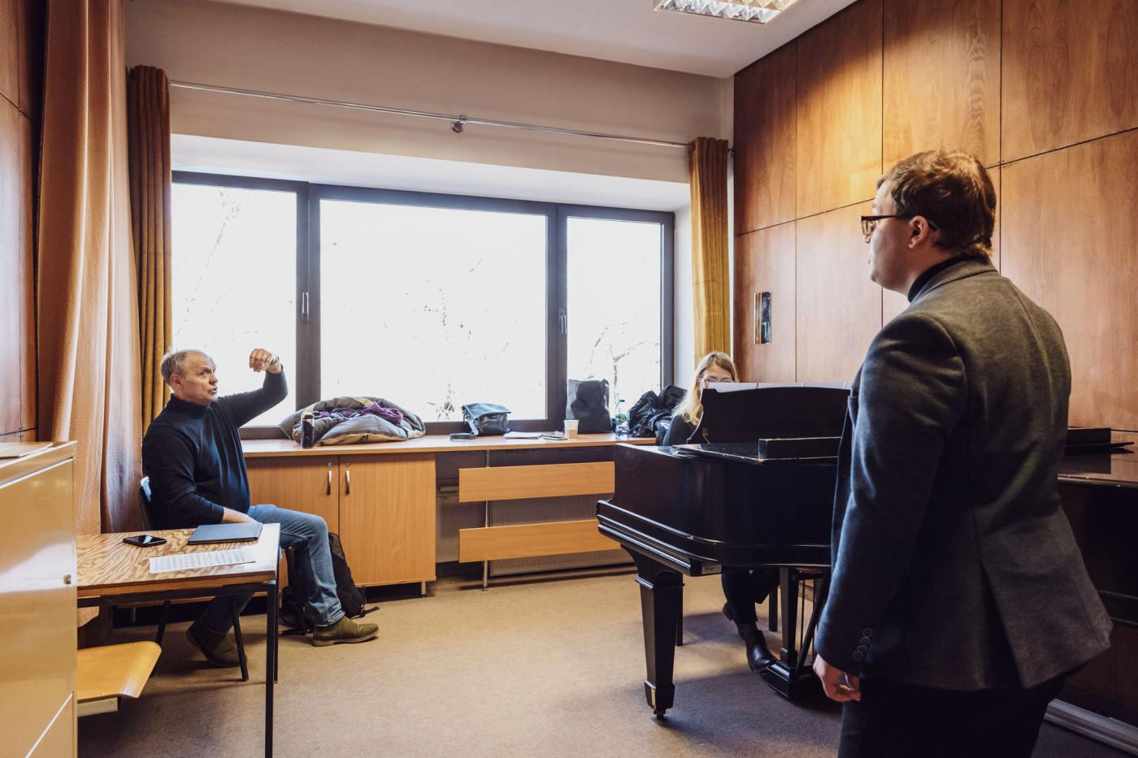
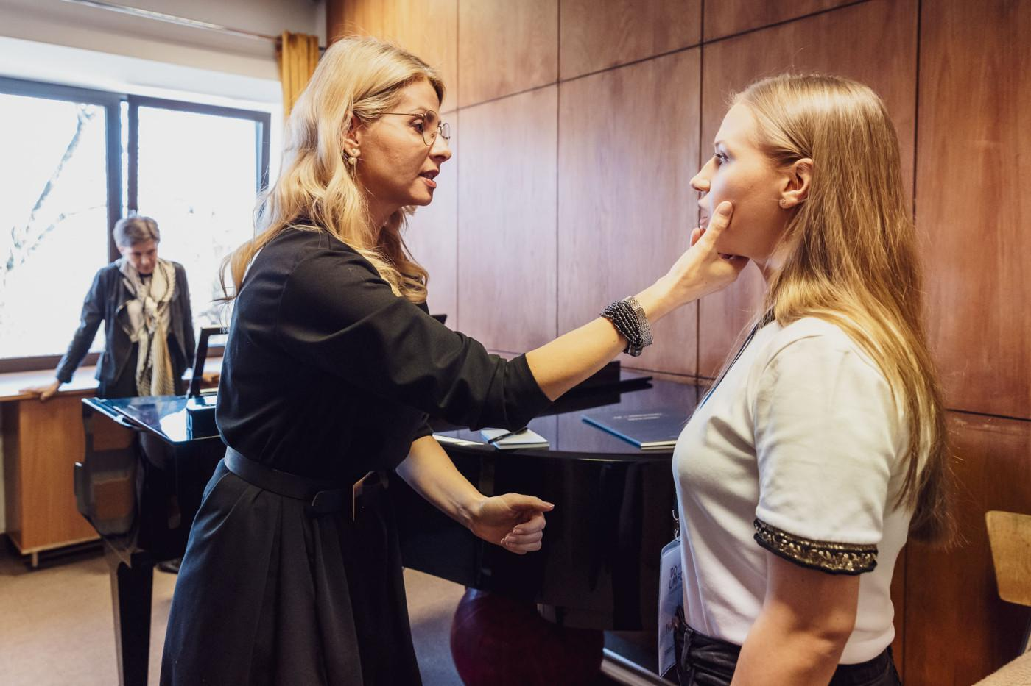

Lekcje pokazowe
Lekcja pokazowe będą odbywały się na różnych wydziałach. Sprawdź szczegółowe informacje na temat Dnia Otwartego na stronie www UMFC. Tam dowiesz się, gdzie będą odbywały się lekcje pokazowe, które Cię interesują.
Zobacz, jak w poprzednich latach wyglądały lekcje pokazowe:
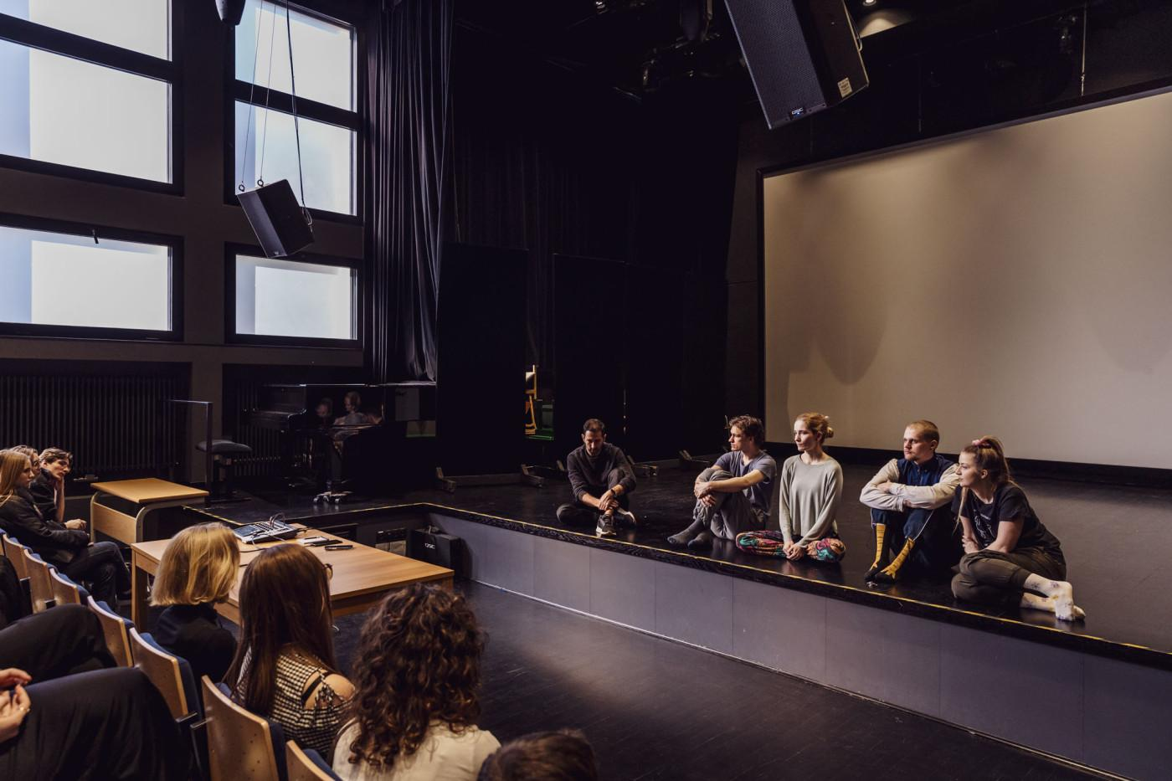
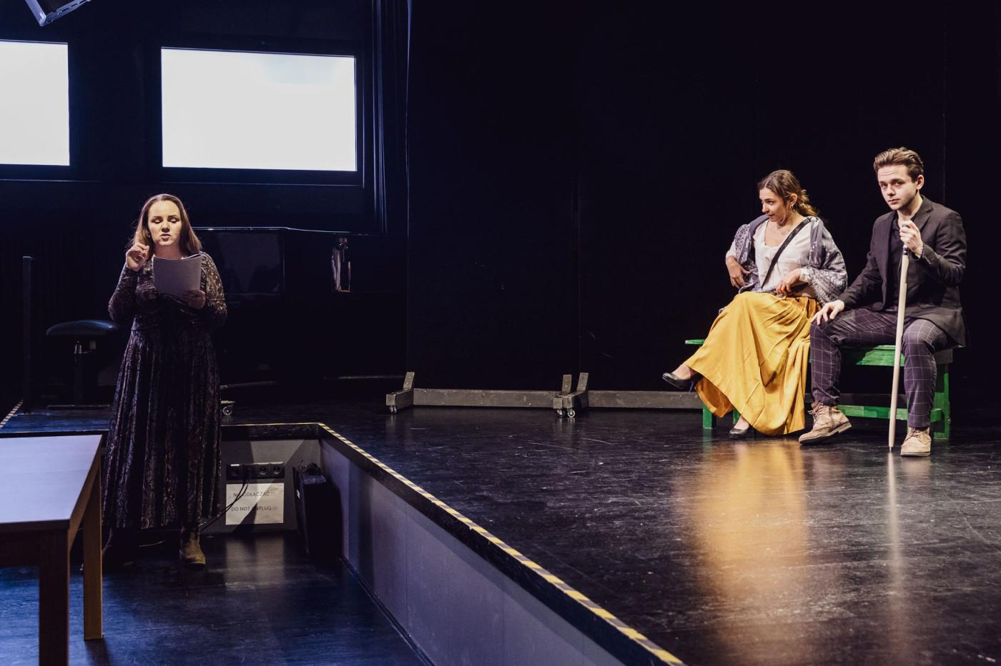
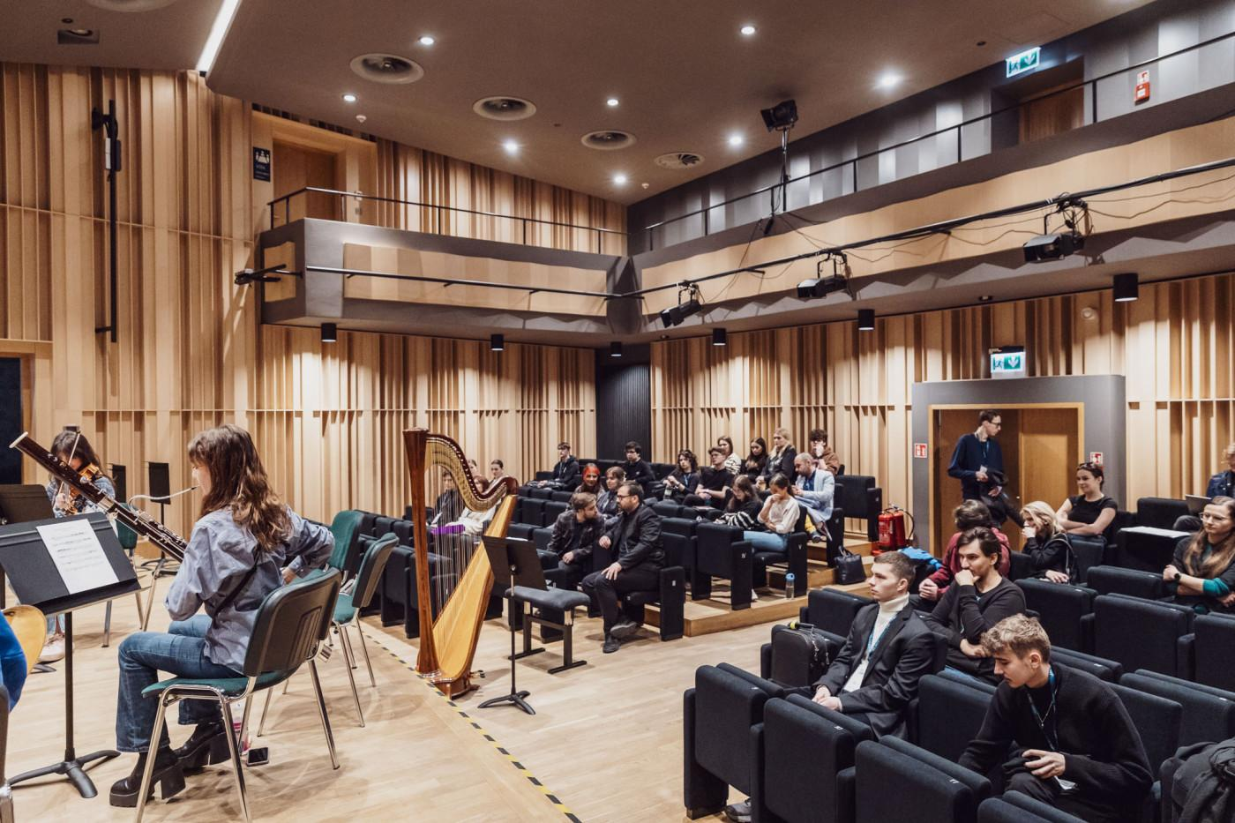

Warsztaty z psychologiem
W trakcie Dnia Otwartego odbędzie się mini-warsztat psychoedukacyjny Temat warsztatów to: „Stres egzaminacyjny - co robić by pomagał a nie przeszkadzał?”.
Poprowadzi je mgr Anna Krzos, psycholożka i psychoterapeutka, która na co dzień wspiera społeczność akademicką UMFC w ramach konsultacji psychologicznych.
Warsztat odbędzie się w Sali Senatu UMFC (sala 209).
Więcej informacji o warsztacie znajdziesz na stronie www UMFC: informacje o warsztacie „Stres egzaminacyjny - co robić by pomagał a nie przeszkadzał?”.
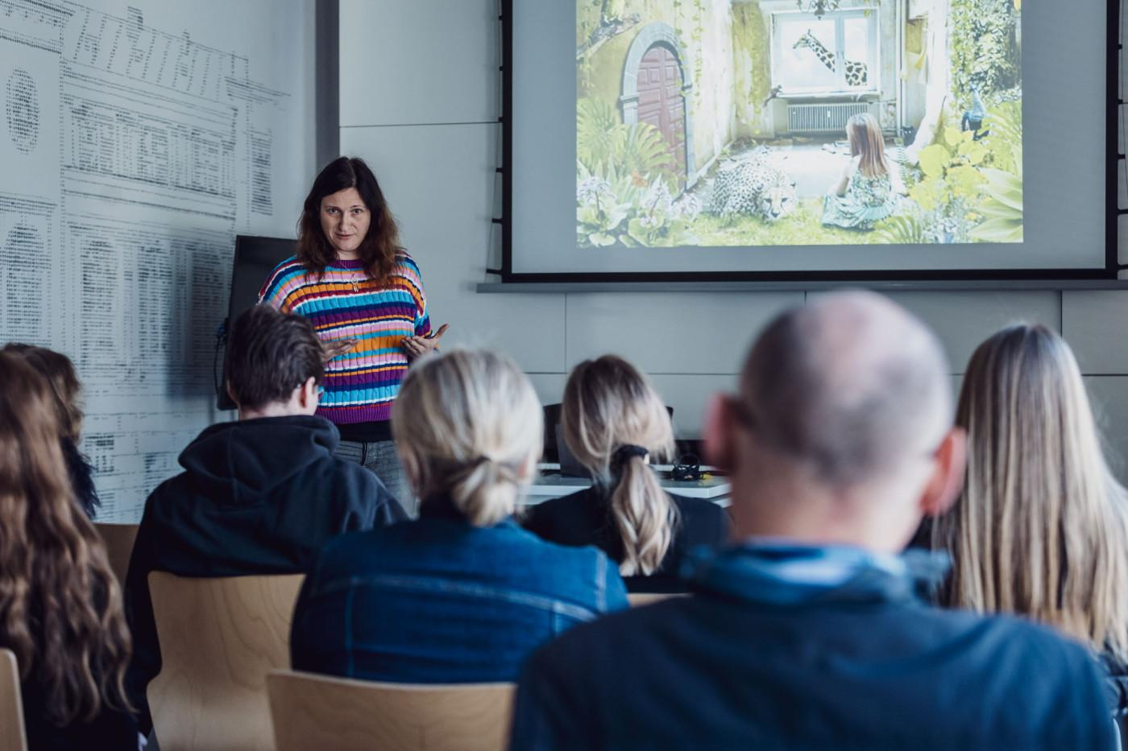

Stoliki tematyczne
Na parterze w korytarzu ustawione będą stoliki tematyczne. Przy stolikach będą siedzieć przedstawiciele Samorządu Studenckiego, przedstawiciele poszczególnych Wydziałów, Pełnomocnika rektora ds. Dostępności, Psycholog
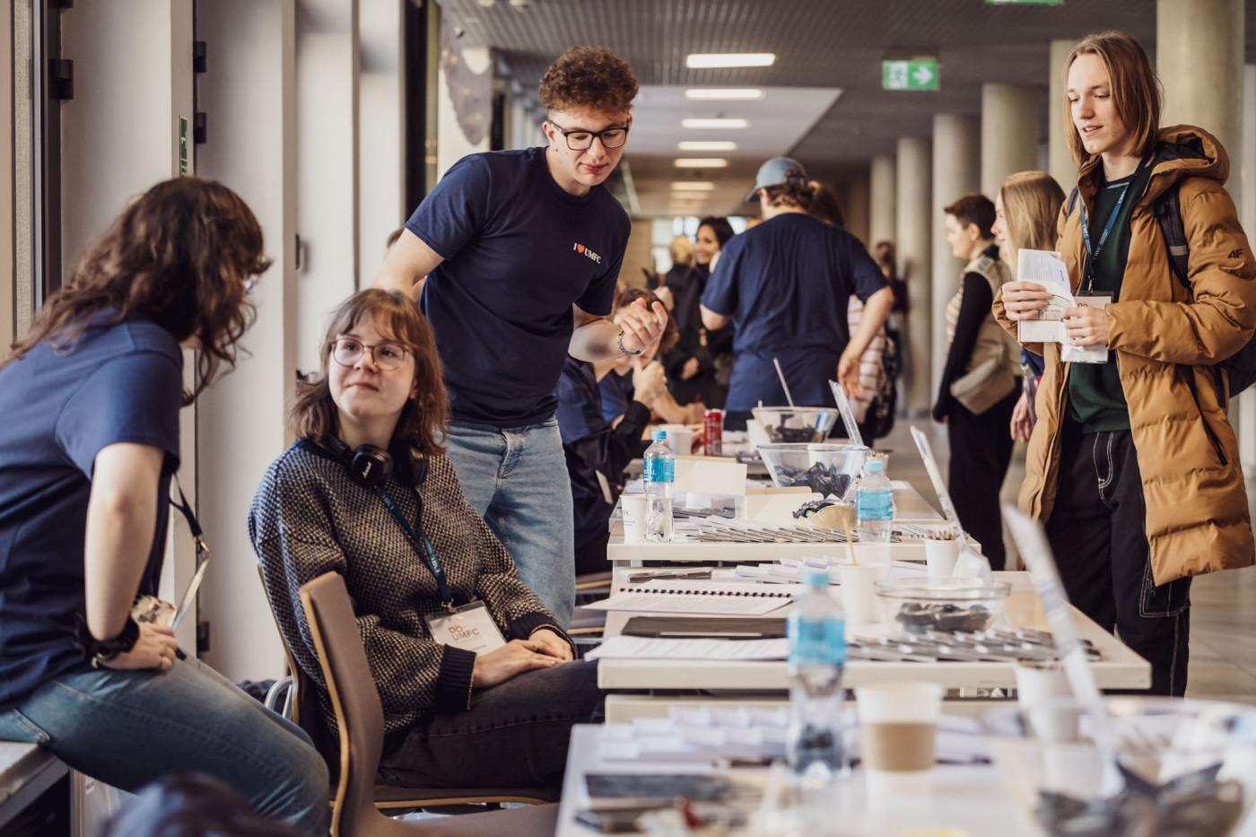
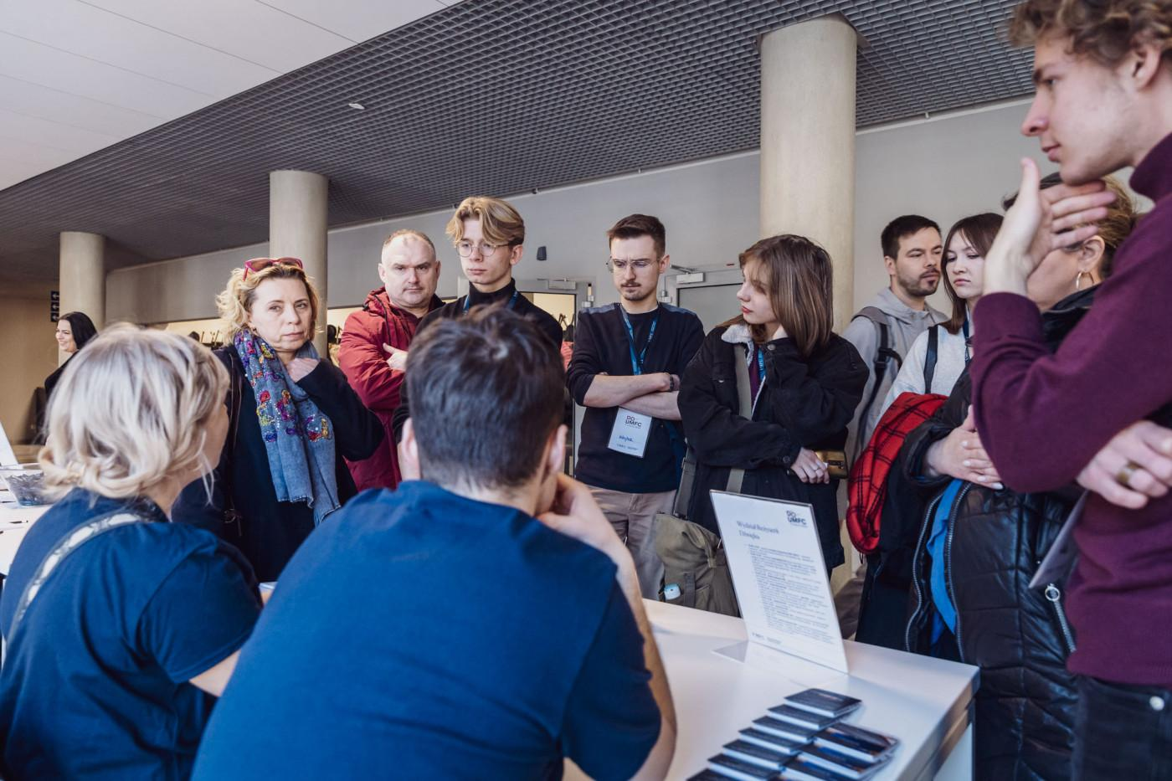

Dostosowania wydarzenia dla osób o szczególnych potrzebach

Słuchawki wyciszające
Istnieje możliwość wypożyczenia słuchawek wyciszających. Taką potrzebę prosimy zgłaszać mailowo na adres: dostepnosc@chopin.edu.pl lub telefonicznie po numerem telefonu: 730 709 656

Pętle indukcyjne
W budynku zainstalowano pętle indukcyjne: w recepcji, księgarni, Sali Koncertowej oraz Sali Audytoryjno – Kinowej im. K. Szymanowskiego.
Miejsce wyposażone w pętlę indukcyjną oznaczone się odpowiednim piktogramem:
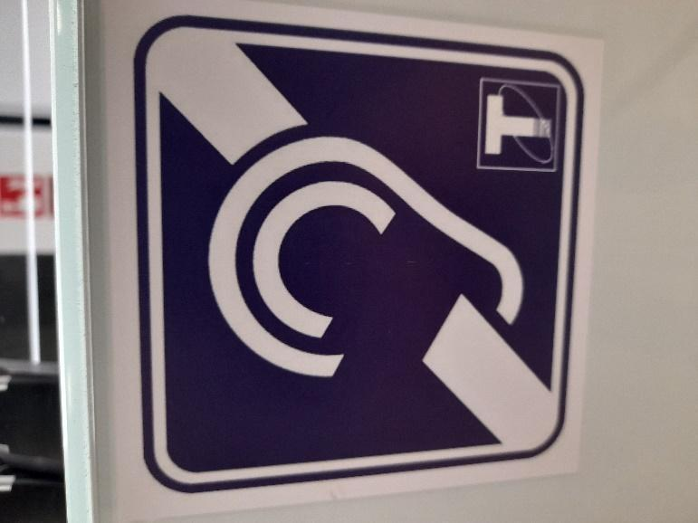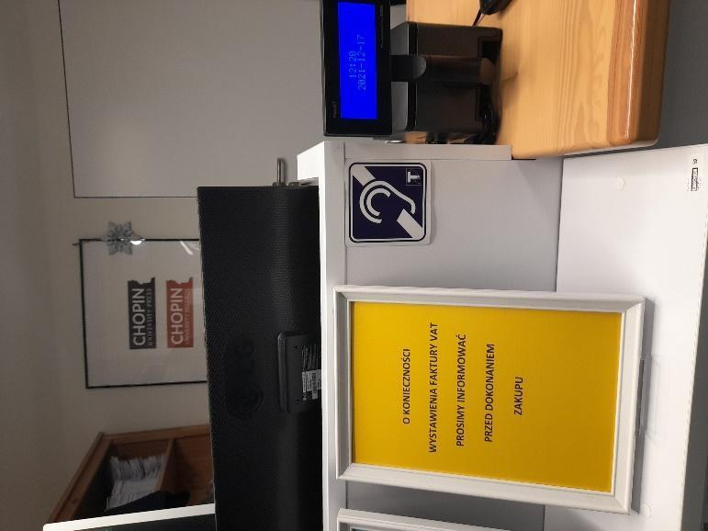

Miejsce wyciszenia
Miejsce wyciszenia znajduje się w czytelni UMFC na parterze, sala nr 226.
W miejscu wyciszenia znajdziesz słuchawki wygłuszające, jednorazowe zatyczki do uszu, miejsca do siedzenia, pomoce rozładowujące napięcie, np. gniotki o różnych fakturach, maskotki obciążeniowe, poduszki i koce.
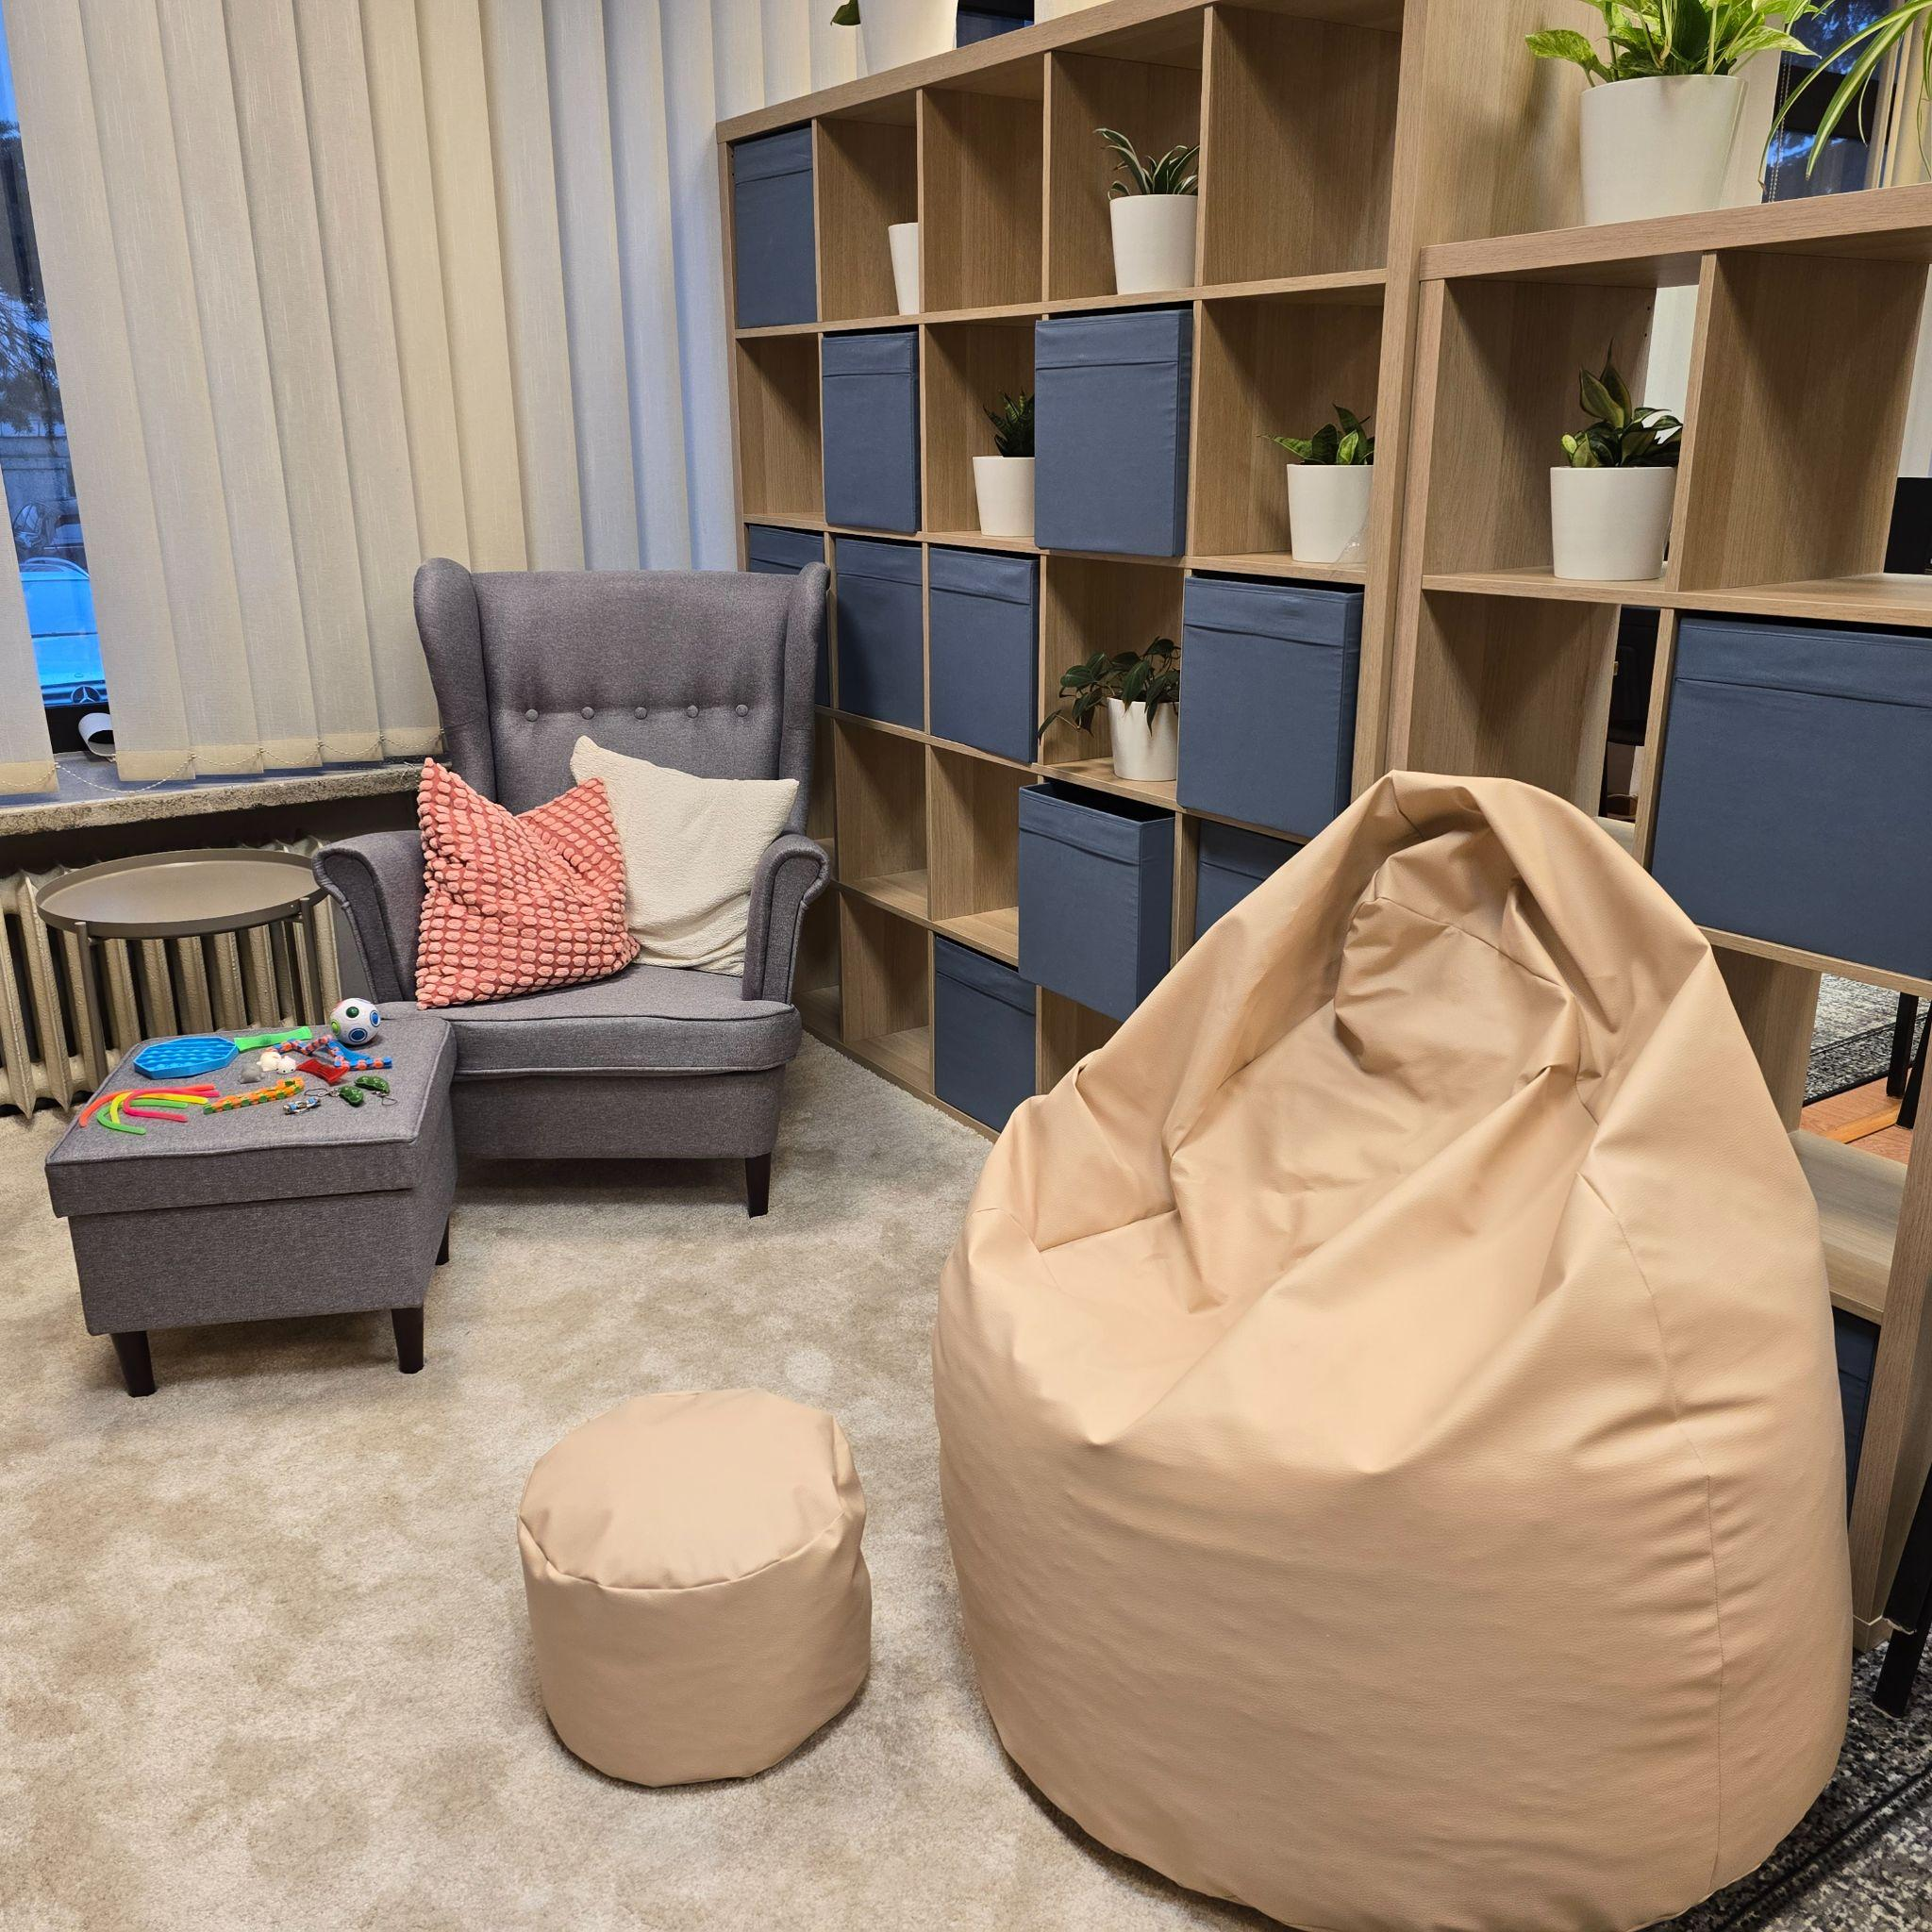

System nawigacyjno-informacyjny
Budynek jest wyposażony w 20 znaczników systemu nawigacyjno-informacyjnego ToTuPoint. Lista znaczników znajduje się na stronie ToTuPoint – link do listy znaczników ToTuPoint.

Urządzenia ewakuacyjne
Budynek wyposażono w urządzenia ewakuacyjne do transportu osób, które mogą mieć trudność z samodzielnym opuszczeniem budynku (w tym m.in. osoby z niepełnosprawnością, kobiet w ciąży, osób starszych). W budynku zapewniono cztery krzesła ewakuacyjne: na 3 klatkach schodowych bocznych oraz na poziomie -2 przy studiach nagrań.
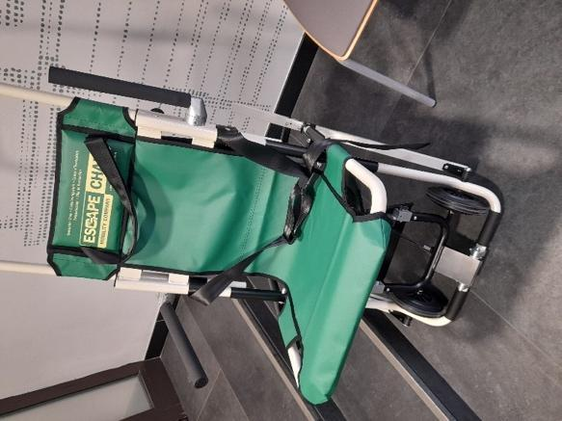

Roller-rampa
W budynku istnieje możliwość rozłożenia roller-rampy , która umożliwia dostanie się osobom poruszających się na wózkach m.in. do Sali Senatu lub Klubu Gama. Taką potrzebę prosimy zgłaszać z wyprzedzeniem pod adresem mailowym: dostepnosc@chopin.edu.pl.

Informacje dotykowe
Wszystkie pomieszczenia są oznakowane za pomocą piktogramów, wypukłych numerów oraz nazw pomieszczeń w alfabecie Braille’a.
Na każdym z pięter znajduje się plan tyflograficzny przedstawiający plan danej kondygnacji.
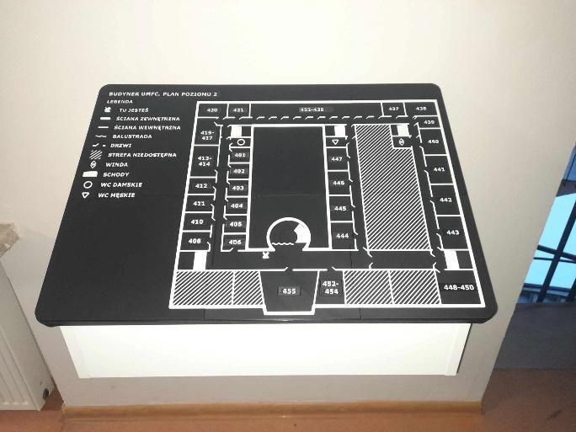

Wejście z psem asystującym
Zgodnie z przepisami prawa zapewniono wstęp do budynku osobie korzystającej z psa asystującego, o którym mowa w art. 2 pkt 11 ustawy z dnia 27 sierpnia 1997 r. o rehabilitacji zawodowej i społecznej oraz zatrudnianiu osób niepełnosprawnych (Dz. U. z 2019 r. poz. 1172).

Dodatkowe dostosowania
Jeśli potrzebujesz dodatkowego wsparcia, żeby uczestniczyć w Dniu Otwartym, skontaktuj się z Pełnomocniczką Rektora ds. Osób z Niepełnosprawnościami, Aleksandrą Duszyńską. Napisz na adres: dostepnosc@chopin.edu.pl lub zadzwoń pod numer telefonu: 730 709 656.

Wirtualny spacer po budynku UMFC
Zapraszamy do wirtualnego spaceru po budynku.

